哈尔滨工业大学
国家示范性软件学院
本科毕业设计(论文)中期报告

题 目： 虚拟机管理系统服务子系统的设计
与实现

专 业 软件工程
学 生 姓 名 曾 珊
学 号 1093710519
联 系 方 式 15652939824
年 级 2009级
实 习 基 地 中国科学院信息工程研究所
基地指导教师 韩 冀 中
联 系 方 式 18601288919
校内指导教师 李 瑜
联 系 方 式 13895700192
中 检 日 期 2013.03.16

哈尔滨工业大学软件学院

目 录
1. 毕业设计（论文）内容概述 1
1.1 项目来源及开发目的和意义 1
1.1.1 项目来源 1
1.1.2 项目开发目的和意义 1
1.2 总体设计方案与系统架构 2
1.2.1 总体设计方案 2
1.2.2 系统架构方案 3
1.3 本人所承担任务说明 4
1.3.1 整体任务分工说明 4
1.3.2 本人任务分工说明 4
1.4 开发环境和开发工具 4
1.4.1 开发语言 4
1.4.2 开发工具 4
1.4.3 开发环境 5
1.5 项目原定进度安排 5
2. 中期完成情况说明 6
2.1 预定计划的执行情况 6
2.2 中期工作说明及成果汇报 6
2.2.1 系统模块设计 6
2.2.2 模块关系图 7
2.2.3 系统全局数据结构设计 8
2.2.4 主要模块算法设计 10
2.2.5 系统数据库设计 17
2.2.6 界面的关系图和工作流程图 28
2.3 存在的困难与问题 33
2.3.1 数据结构一致性问题 33
2.3.2 Django数据库读写问题 33
2.3.3 虚拟机模版部署问题 33
2.3.4 Python占用内存过多问题 33
2.4 如期完成预定任务的可能性分析 33
2.5 后期工作安排 34
附件：本科毕业设计(论文)中期检查意见表 35

1. 毕业设计（论文）内容概述

1.1 项目来源及开发目的和意义

项目来源
本项目来源于中科院某工程项目。
项目来源于需求大量虚拟机的项目，该项目中主要的应用方需要利用大量的机器部署应用于网络攻防方面的大量应用程序，因此需要数目超过百计的机器参与应用部署的实践，以便能够模拟真实的网络环境。而虚拟化技术的出现正好为这一问题的解决提供了切实有效的方案。通过讲单一的物理机器通过虚拟技术，人为的建立多台虚拟主机，这样便很轻易的将主机数量提高到满足网络攻防的需要的数目。该项目所在单位现有分布在全国多个省市自治区的多台物理主机，通过在每台物理主机上建立数量较多却不均等的虚拟机，我们将该项目所在单位的可用主机数量提高到能够满足需求的数目，这就完全满足了该项目不同应用的主机数目需求。

项目开发目的和意义
随着计算机的不断发展，虚拟技术方兴未艾。虚拟技术包含的各种机制和技术，通过将体系结构以及用户所见的硬软件资源行为同它们的物理实现，可以用来解决计算机系统面临的一系列问题，例如计算机系统安全，性能优化，系统管理和可靠性等等方面的许多问题。各种不同机制和层次的虚拟化技术蓬勃发展，为计算机系统系统的开发和研究者解决上述问题提供了多种工具和手段。
轻量级虚拟化技术Linux container 由于其良好的运行环境和资源隔离性以及较少的额外开销在数据中心资源管理应用，比如Mesos和腾讯TBorg，中得到了广泛的应用；另外，全/半虚拟化技术KVM或者Xen，在应对数据中心平台异构性以及应用对于运行环境要求多样性上同样扮有不可替代的作用。在现实的需求中，可能需要根据不同的应用需求为应用提供不同的资源虚拟化支持，不同的虚拟化技术由于其实现、使用、管理机制上的根本不同，使得传统的资源管理系统无法胜任其的统一管理；传统集群的资源静态不变的资源管理策略造成了比较低的资源利用率；另外，传统的资源管理系统并仅仅管理到CPU和内存资源，并没有考虑到I/O资源，而I/O资源其实是很多应用框架（比如Hadoop）的资源瓶颈；最后，现存的云（虚拟化）平台的用户接口十分复杂，对用户有很高的要求。
利用虚拟化技术的特点，我们将单一的系统较好的分离出多个系统，以容纳更多的用户使用不同的操作系统环境，服务器和硬件资源，网络带宽，从而极大的提高了系统的利用率，减少了服务器的数量，从而达到了降低建设成本和节约能量的目的。同时虚拟机提供给上层应用的是完全隔离的运行环境，满足了不同应用对环境的运行环境的苛刻要求。
目前来看，主流的虚拟机管理平台多存在或多或少的瓶颈问题是尚未解决。虚拟化技术支持都不完整并不是所有平台都支持了所有虚拟化技术，而且并没有考虑这些虚拟化技术共存时集群资源共享问题。一般要求一个节点运行一种虚拟化技术，同时还存在使用部署太过复杂，对用户要求过高，除非专业人士，否则操作代价太大。最后是主流管理平台都缺乏弹性而有效的资源管理机制。这些问题的出现给虚拟化技术带了不小的问题。针对现今的资源管理系统的缺陷设计并实现了一个可靠的虚拟机管理平台，在同一集群中支持多种虚拟化技术，解决目前的资源管理系统普遍存在的缺陷，就显得更加有必要了。

总体设计方案与系统架构

总体设计方案
系统将提供统一的虚拟化中间层，封装屏蔽底层虚拟化技术的差异，以统一的接口对外提供服务，包括虚拟机监控，虚拟机生命周期管理以及资源管理。考虑到目前虚拟化云计算平台均提供了CPU以及内存资源的管理，但是并没有提供管理I/O资源的手段，本系统将使用linux内核特性cgroups去限制和隔离磁盘I/O资源，同时使用linux网络流量控制。每个网络接口比如eth0这样的连接端口，都有一个队列，通过设置不同类型的网络接口队列,从而改变数据包发送的速率和优先级，达到流量控制的目的。

系统架构方案
整个系统主要是由一个三层结构构成分别是用户接口层，核心服务层，基础服务层，如图1-2所示。三层之下是虚拟化层，提供虚拟化服务，最下面是硬件资源了。为了实现可扩展，本过程定义与设计器采用了分层的方案，说明如下：
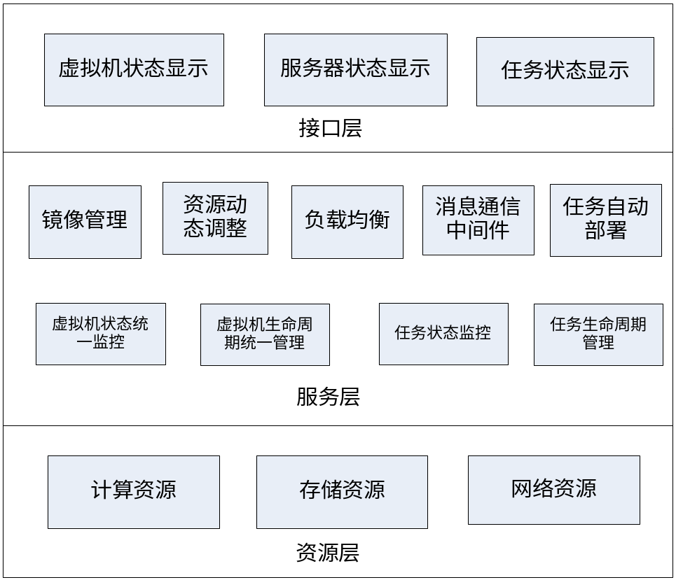
图1-2 虚拟机管理系统整体架构
第一层基础服务层。通过虚拟化层提供的接口获取虚拟机内部的运行句柄，该层主要为上层传递虚拟机生命周期的状态，对各个任务细节进行监视，通过对虚拟机以及虚拟机之上的应用任务的监视和管理，为核心服务层提供状态数据支持。
第二层核心服务。核心服务层是三层划分中的重点，其中包括虚拟机镜像的管理，硬件资源调整，服务层负载均衡，下发任务，已经至关重要利用RPC消息通信的中间件。
第三层用户接口层。该层的主要任务就是为用户提供各种数据的显示。并开放适当的接口以便用户能够更加方便快捷和平台加以整合。这部分接口还需要我们保证下层虚拟化技术的差异对上层用户来说是透明的。

本人所承担任务说明

整体任务分工说明
前台原型设计 中科院计算所王旻，曾珊负责；
前台视图编码 曾珊负责；
前台数据库设计 曾珊，中科院计算所王旻，张章负责；
后台架构设计 中科院计算所张章，曾珊负责；
后台编程实现 曾珊负责；
后台系统测试、调优 曾珊，中科院计算所张章负责；

本人任务分工说明
本项目架构设计为前台django实现，后台用C++实现，django框架保证了设计开发过程中的高效率，C++实现后台保证后台效率的可靠性和稳定性。
本人主要的承担的工作是编写前台django代码，和后台服务子系统的部分代码。前台的设计工作由我和计算所的王旻师兄完成，开发工作是由本人独立编写，后台的开发工作是计算所张章师兄负责编写框架，本人负责将各部分细节加以实现。

开发环境和开发工具

开发语言
前台开发语言 Python ，用到的框架Django。
后台开发语言 C++，Python。

开发工具
Web测试工具firefox-11.0
前后台开发工具 vim
后台编译器cmake，g++
后台消息传递中间件thrift-0.8.0
后台日志记录工具glog-0.2.0
虚拟机登录工具 SSH，VNC

开发环境
需要至少一台物理主机，并安装好Ubuntu-12.04，django开发框架和libvirt虚拟机开发库及其它相关依赖包。同时该物理主机硬件cpu需支持KVM虚拟化。

1.5 项目原定进度安排
2012年07月23日—09月01日 项目需求和可行性分析
2012年09月01日—10月11日 概要设计，原型设计
2012年10月11日—11月15日 详细设计，数据库设计
2012年11月15日—12月31日 核心算法和前台模块实现
2013年01月01日—05月15日 完成系统，并调优系统
2013年05月15日—07月01日 完成论文，参加毕业设计

2. 中期完成情况说明

预定计划的执行情况
目前前台编码工作已经完成80%，后台编码工作完成80%，并按照预定计划稳步前进。预计5月初能完成所有编码工作，并进行系统的测试。原计划中的工作内容并没有发生变化。目前的主要工作是继续按照要求，修改前台界面的细节，并配合第三方开发单位，进行整合编码工作。

中期工作说明及成果汇报
到中期检查为止，预定计划中的详细设计和数据库设计已经完成，并且核心算法已经写完，前台模块完成80%，剩下的部分是因为需求变动，在持续的修改。目前能够展示的成果是前台界面和安装虚拟机部分，能够安装虚拟机，关闭虚拟机，能下装虚拟机应用，启动虚拟机应用，停止虚拟机应用。监控虚拟机状态和物理机状态和当前整体系统负载状态。能够进行正常的用户管理和权限设置。

系统模块设计
本系统的主要模块如下表2-2-1所示。
表2-2-1 系统模块简介表
模块名称 | 功能简述
节点资源管理模块 | 管理节点上面的资源并监控其上的资源利用情况
虚拟机管理模块 | 负责管理物理机器上的虚拟机的生命周期管理
沙箱管理模块 | 管理沙箱的启停，并监控沙箱的状态
节点任务执行模块 | 系统下发到节点上任务执行，并监控任务执行的状态。并为每个任务创建一个单独线程的执行器来执行，然后通过管理子系统提供的接口汇报任务执行器的状态
作业-任务池管理 | 维护系统中所有的作业-任务数据结构，向外提供作业-任务的查询以及操作的接口。用户提交的为整体的一项作业，系统根据用户要求，系统资源利用情况将这个大作业切分为很多小的任务，然后分别到相应的物理机器上面去运行。这里的作业包括  1）Job：创建/修改/删除虚拟机，沙箱等在物理机上面的相关操作  2）WorkerJob：下装/运行/停止应用等在虚拟机里面的相关操作
机器池管理模块 | 管理维护所有机器在内存中的数据结构，该结构保存了所有的物理机的资源静态/动态状态，以及在物理机器上面运行的所有虚拟机和所有的应用状态
省份池管理模块 | 管理分中心每个省份的数据结构，主要是每个省的IP资源池
虚拟机池管理模块 | 管理和维护系统中所有虚拟机的结构，包括虚拟机的资源信息和动态的利用率信息，上面运行的应用信息

模块关系图
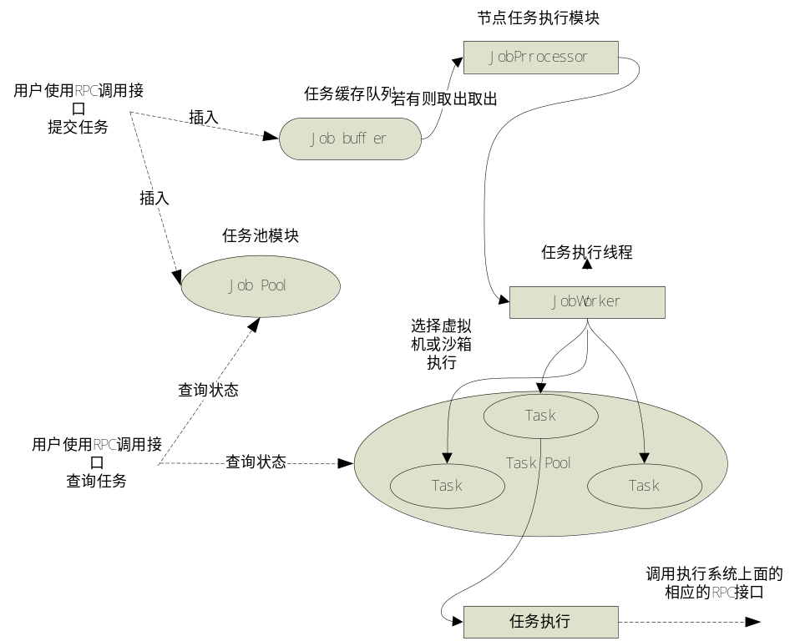
图1-4-4 模块关系图

系统全局数据结构设计
系统主要用的数据结构包含如下：
1、心跳数据结构。该数据结构用于传递物理机数据，具体包含信息为，该物理机IP地址信息，cpu、内存使用情况，内外网络进出流量，物理机上虚拟机列表，以及该物理机通讯端口信息。
struct HeartbeatMachineInfo {
1: string ip,
2: double cpu_usage,
3: double memory_usage,
4: i64 bytes_in,
5: i64 bytes_out,
6: i64 inner_bytes_in,
7: i64 inner_bytes_out,
8: list<HeartbeatVMInfo> heartbeat_vm_info_list,
9: list<HeartbeatGHInfo> heartbeat_gh_info_list,
10: string port;
}
2、沙箱数据结构。该数据结构主要用于记录沙箱启动的位置标识，沙箱运行的数量，沙箱的状态，所需要执行沙箱的执行命令，沙箱的源文件所在位置和一系列命令行。
struct GHInfo {
1: string id,
2: i32 number,
3: i32 policy,
4: string cmd1,
5: string cmd2,
6: string source,
7: list<string> cmd_list,
}
3、任务提交的数据结构。该数据结构用于记录任务的基本信息，以便任务记录的各节点能够正常使用该数据结构。主要记录操作类型，位置表示符，任务工单号，任务应用具体情况，任务操作系统类型，物理机位置，虚拟机节点，虚拟机标识符。
struct SubmitTaskInfo {
1: string operate,
2: i64 id,
3: i64 job_id,
4: SubmitAppInfo task_app_info,
5: SubmitOSInfo job_os_info,
6: string worker_ip,
7: string client_endpoint,
8: string vm_id,
}
4、应用工单状态数据结构。每一个工单都有若干任务列表。表明用户一次提交了多任务。该数据结构主要用于记录工单号，工单状态，工单完成情况，已经工单任务列表。
struct JobStateInfo {
1:i64 job_id,
2:JobState state,
3:double percentage,
4:list<TaskStateInfo> task_list,
}
5、物理机工单状态数据结构。每个物理机上都可执行不同的应用结构，该数据的目的是为了解决操作物理机时候需要记录的状态。主要记录，操作类型，单个任务数量，虚拟机cpu数量，虚拟机内存，虚拟机磁盘大小，虚拟机镜像位置，安装的物理机IP地址，镜像安装位置，操作系统的类型，任务的类别，安装的策略，安装所需要的命令行以及所需安装的安装包位置。
struct WorkerJobInfo {
1: string operate,
2: i32 number,
3: i32 vcpu,
4: i32 memory,
5: i32 size,
6: string img_template,
7: list<string> worker_ip_list,
8: string iso_location,
9: string os,
10: string ip,
11: string type,
12: i32 policy,
13: string cmd1,
14: string cmd2,
15: string source,
16: list<string> cmd_list,
}

主要模块算法设计

物理机状态监控算法设计
物理机的状态监控是为了管理节点上的物理信息，并监控其上的物理资源，如网络资源、CPU、内存、硬盘使用情况，并监控其上的虚拟机状态。物理机状态信息以心跳的方式发送到主控节点之上。如图2-2-4-1所示。
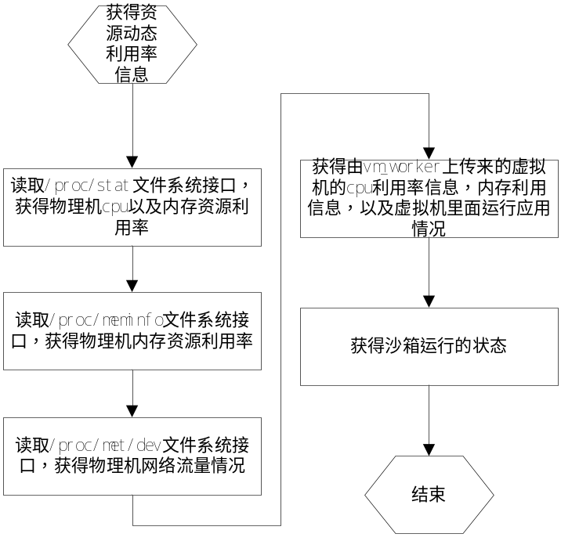
图2-2-4-1 获取物理机状态算法流程图

虚拟机管理算法设计
1、创建虚拟机算法设计
通过传递必要的虚拟机配置信息，比如限制虚拟机占用内存大小，虚拟机占用虚拟CPU个数，模版位置，IP地址配置信息等。通过连接libvirt来创建所需要的虚拟机。详细流程设计如下图2-2-4-2-1所示。
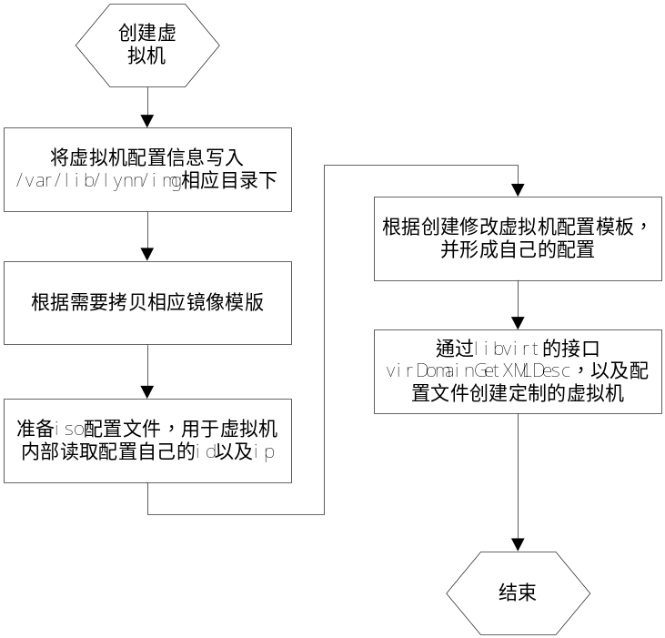
图2-2-4-2-1 创建虚拟机算法流程图

2、删除虚拟机算法设计
删除虚拟机所要求的是删除启动的虚拟机，并将其对应的虚拟机资源、镜像模版也全部删除。该部分直接调用libvirt删除建立的虚拟机，然后删除生成的镜像模版文件。详细流程设计如下图2-2-4-2-2所示。
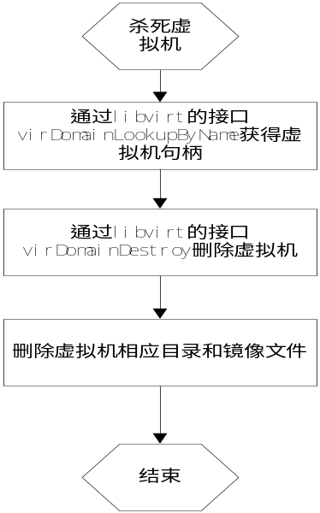
图2-2-4-2-2 删除虚拟机算法流程图

沙箱管理模块算法设计
沙箱具体应用由第三方开发，在此不加以赘诉。第三方提供给本系统启停的命令管理方式，本系统加以调用启停。具体流程如下图2-2-4-3所示。
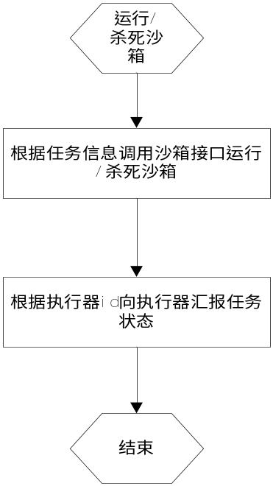
图2-2-4-3 沙箱管理算法流程图

作业任务管理算法设计
作业任务管理算法是本系统执行作业任务的核心功能，通过下发作业任务，完成不同种类的作业方式。
1、获取作业任务状态信息算法设计
系统添加作业的方式是简单的将作业加入循环队列中去，获取循环队列中作业的状态。作业信息相对重要，获取状态前加上锁结构，获取状态后，将锁结构释放掉。如图2-2-4-4所示。
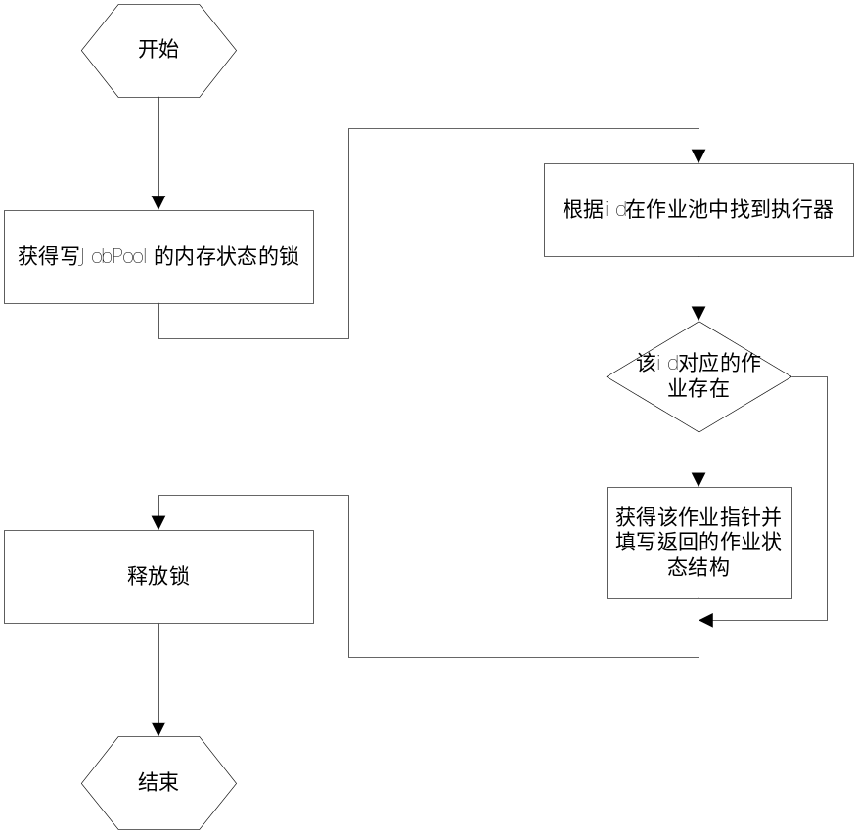
图2-2-4-4-1 作业任务管理算法流程图

2、获取作业任务完成百分比算法设计
作业由一个个任务组成，不同的任务分布在不同的物理机器之上，获取每个任务的完成情况，然后汇总到作业之上，通过计算方法得到作业的完成情况，这个过程与获取作业状态类似。具体过程见下图2-2-4-4-2所示。
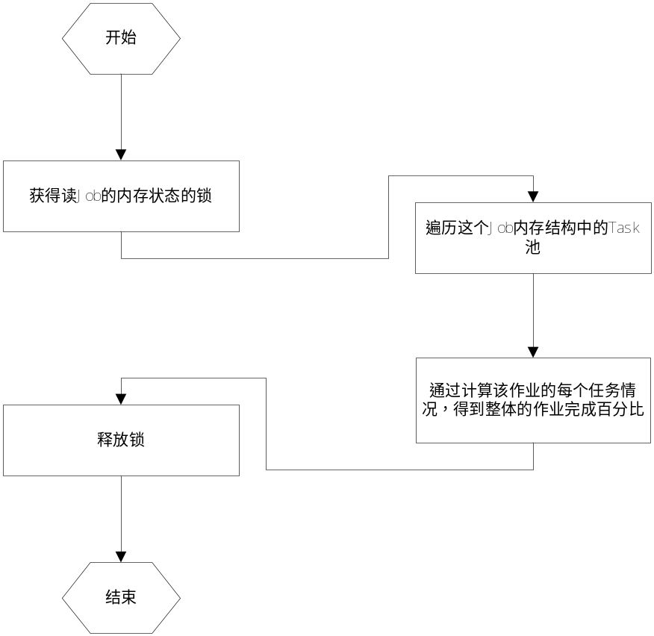
图2-2-4-4-2 获取任务作业完成百分比算法流程图

节点执行器算法设计
不同的作业被分解成每个物理节点的任务，每个任务都有不同的节点执行器加以执行，保证任务完成情况被充分记录下来，具体的过程就是每个节点执行过程都是轮询任务列表中是否存在需要被执行的任务，如果存在需要被执行的任务，就加以判断是沙箱任务还是虚拟机任务加以执行，每一个任务执行过程中都上报执行状态，然后在执行完成之后，等待1秒继续轮询是否有新任务加入。具体算法实现如下图2-2-4-5所示。
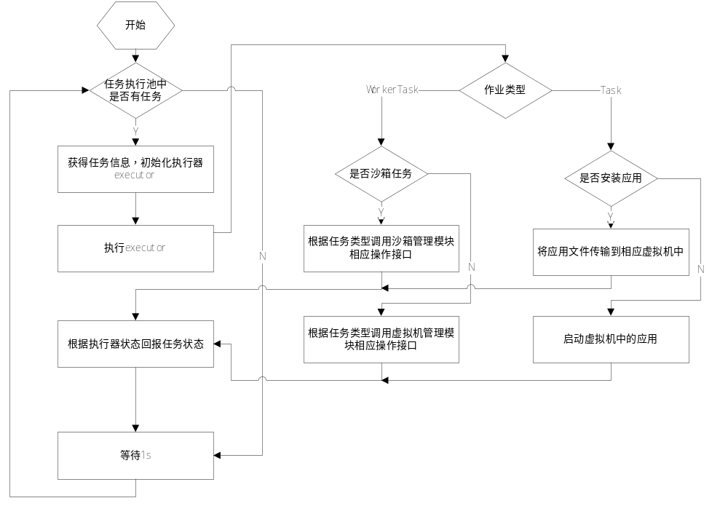图2-2-4-5 节点执行算法流程图

省份池、虚拟机池管理设计
1、虚拟机池管理
虚拟机IP地址资源和虚拟机资源使用情况都是动态变化的，建立唉内存之上的池管理能够更加快捷的帮助系统管理虚拟机状态。都是动态申请使用，将虚拟机加入虚拟机池，有利于虚拟机的动态更新。具体过程如下图2-2-4-6-1所示。
2、省份池管理
物理机器分布在不同的物理位置之上，其IP设置需要遵循该子网内部的IP设置规律，每个省份节点的物理机IP和其上虚拟机IP都是在某一固定的子网内部，通过设置省份池的概念，加快IP设置、回收的速度，提高虚拟机物理机管理的效率。具体过程如下图2-2-4-6-2所示。
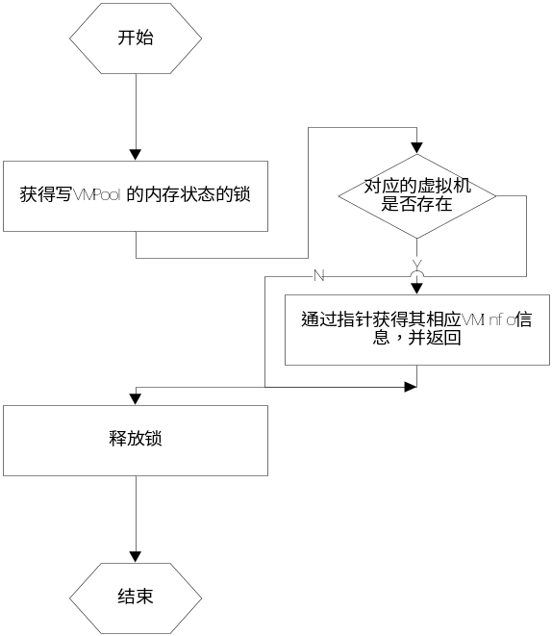
图2-2-4-6-1 虚拟机池管理算法设计流程图
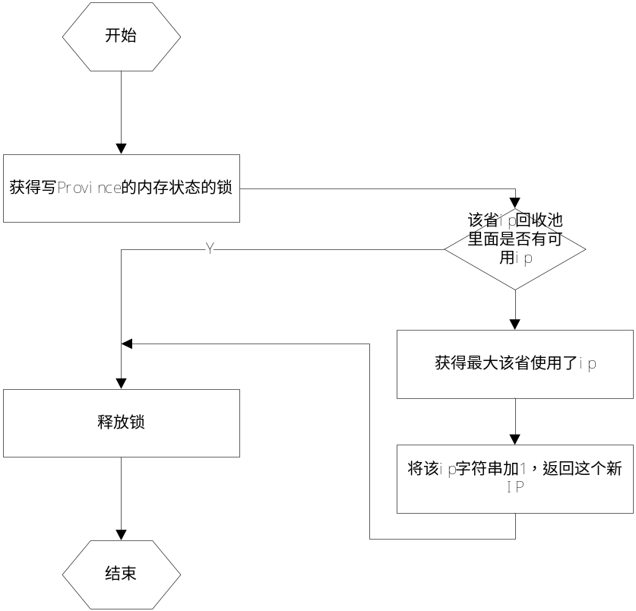
图2-2-4-6-2 省份池管理算法设计流程图

系统数据库设计

数据库设计
本系统用到的数据库是mysql5.0。系统在开发过程使用的开发软件是django开发框架。本系统的数据库命令规则由django自动生成，无需人为控制，数据库表名为django内部工程名加django数据模型结构名。逻辑设计上既有多对多关系的复杂表结构，其自动生成的结果为关联表的自动生成。

数据库环境说明
数据库的环境使用的mysql5.0版本，编程工具是django1.4.0版本，在django开发环境中配置好数据库连接文件，利用数据模型的sync操作，即可自动新建数据库。

逻辑设计
该数据库ER实体图如下图2-2-5-3所示，实体数据库由django程序生成，因此在生成的过程中，多对多关系django的处理方法是建立一个新的单独表，保证数据库的规范性。后面的设计中，我们将重点考虑django内部的数据模型的方式。
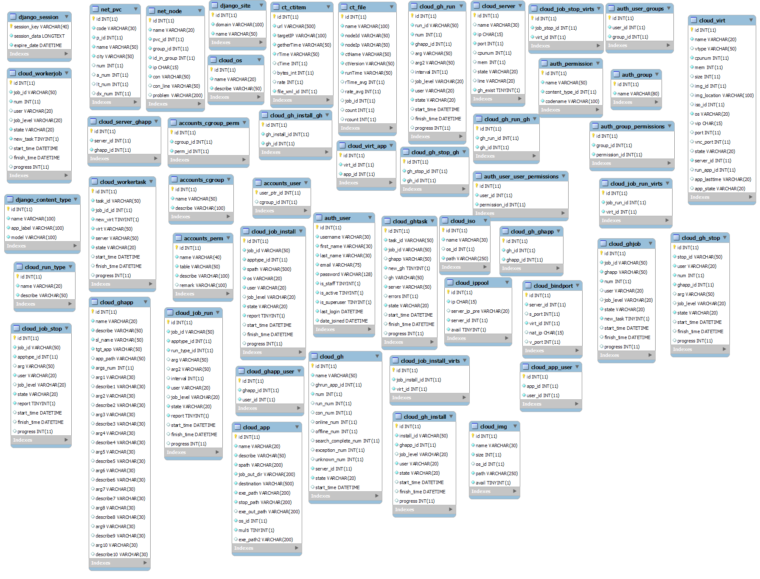
图2-2-5-3 数据库ER图

物理设计
数据库物理机主要是了说明数据具体的表结构，对数据表中行列进行必要的说明。

总表
表2-2-5-5 数据库表汇总表
序号 | 表名称 | 功能简述 | 表类型 | 所属业务 | 其他说明
1 | Perm | 权限配置表 | 配置表 | 用户组权限管理
2 | CGroup | 用户组管理表 | 配置表 | 用户组权限管理
3 | User | 用户表 | 配置表 | 用户组权限管理
4 | Os | 操作系统表 | 配置表 | 系统配置管理
5 | Run_type | 运行类型表 | 配置表 | 系统配置管理
6 | Server | 物理机表 | 配置表 | 物理视图管理
7 | App | 虚拟机应用表 | 配置表 | 系统配置管理
8 | Img | 镜像表 | 配置表 | 系统配置管理
9 | Iso | 光盘表 | 配置表 | 系统配置管理
10 | Virt | 虚拟机表 | 配置表 | 物理视图管理
11 | Gh | 沙箱表 | 配置表 | 应用视图管理
12 | Ghapp | 沙箱应用表 | 配置表 | 系统配置表
13 | Gh_install | 下装沙箱任务表 | 配置表 | 应用视图管理
14 | Gh_run | 运行沙箱任务表 | 配置表 | 应用视图管理
15 | Gh_stop | 停止沙箱任务表 | 配置表 | 应用视图管理
16 | GhJob | 部署沙箱环境表 | 配置表 | 物理视图管理
17 | GhTask | 沙箱任务执行表 | 配置表 | 物理视图管理
18 | Job_install | 下装虚拟机任务表 | 配置表 | 应用视图管理
19 | Job_run | 运行虚拟机任务表 | 配置表 | 应用视图管理
20 | Job_stop | 停止虚拟机任务表 | 配置表 | 应用视图管理
21 | WorkerJob | 安装虚拟机表 | 配置表 | 物理视图管理
22 | WorkerTask | 安装虚拟机执行表 | 配置表 | 物理视图管理

数据库表描述
Perm表是用来存储权限的，主要是存储可操作的表名。如下表2-2-5-6-1所示。
表2-2-5-6-1 Perm表
列名 | 类型 | 列含义 | 备注
name | char | 权限名称
table | char | 拥有权限表名
remark | char | 备注
describe | char | 权限描述

CGroup表是用来保存用户组的，主要用来保存用户组，初步设定集群操作员，系统管理员，普通用户。如下表2-2-5-6-3所示。
表2-2-5-6-2 CGroup表
列名 | 类型 | 列含义 | 备注
name | char | 用户组名
Perm | 外键 | 权限
describe | char | 权限描述

User表是用来保存用户的，主要用来保存用户名，密码，权限等。如下表表2-2-5-6-3所示。
表2-2-5-6-3 User表
列名 | 类型 | 列含义 | 备注
name | char | 用户名
passwd | char | 用户密码
Perm | 外键 | 用户权限
CGroup | 外键 | 用户组

Os表是用来保存可用操作系统的，主要用来保存操作系统描述等。如下表2-2-5-6-4所示。
表2-2-5-6-4 Os表
列名 | 类型 | 列含义 | 备注
name | char | 操作系统名称
describe | char | 操作系统描述

Run_type表是用来保存应用的运行方式的，初步设定保存周期运行方式和一次运行方式等。如下表2-2-5-6-5所示。
表2-2-5-6-5 Run_type表
列名 | 类型 | 列含义 | 备注
name | char | 运行方式
describe | char | 运行方式描述

Server表是用来保存宿主机服务器的，主要用来保存宿主机IP，端口内存、cpu大小等。如下表2-2-5-6-6所示。
表2-2-5-6-6 Server表
列名 | 类型 | 列含义 | 备注
name | IPAddress | 服务器IP地址
port | int | 通讯端口
cpunum | int | cpu核数
mem | int | 内存大小

App表是用来保存各种应用的，主要用来保存安装路径，运行系统等。如下表表2-2-5-6-7所示。
表2-2-5-6-7 App表
列名 | 类型 | 列含义 | 备注
name | char | 应用名称
spath | char | 应用源路径
job_out_dir | char | 结果保存路径
destination | char | 虚拟机安装目录
exe_path | char | 可执行程序路径
exe_out_path | char | 输出文件路径
Os | 外键 | 平台操作系统
exe_path2 | char | 可执行程序备选路径
describe | char | 权限描述
multi | bool | 是否周期执行

Img表是用来保存镜像的，主要用来保存镜像大小、支持系统，是否可用等。如下表2-2-5-6-8所示。
表2-2-5-6-8 Img表
列名 | 类型 | 列含义 | 备注
name | char | 镜像名称
path | char | 镜像路径
size | IPAddress | 虚拟机大小
Os | 外键 | 镜像支持系统
avail | bool | 镜像可用

Iso表是用来保存光盘的，主要用来保存镜像位置、支持系统等。如下表3表2-2-5-6-9所示。
表2-2-5-6-9 Iso表
列名 | 类型 | 列含义 | 备注
name | char | 光盘名称
path | char | 光盘路径
Os | 外键 | 光盘支持系统

Virt表是用来保存虚拟机信息的，主要包括虚拟机类型，cpu、内存资源，通信ip、端口等。如下表2-2-5-6-10所示。
表2-2-5-6-10 Virt表
列名 | 类型 | 列含义 | 备注
name | char | 虚拟机名称
vtype | char | 虚拟机类型
cpunum | int | cpu核数
mem | int | 虚拟机内存
path | char | 镜像路径
vip | IPAddress | 虚拟机通信IP
Os | 外键 | 平台操作系统
port | int | 通信端口
vnc_port | int | 虚拟vnc端口
state | bool | 虚拟机状态
Server | 外键 | 所在服务器
App | 外键 | 支持应用

Gh表是用来保存沙箱信息的，主要包括沙箱名称，启动数目，所在物理机，启动时间等。如下表表2-2-5-6-11所示。
表2-2-5-6-11 Gh表
列名 | 类型 | 列含义 | 备注
name | char | 沙箱名称
Ghrun_app | 外键 | 运行沙箱应用类型
num | int | 启动沙箱环境数量
run_num | int | 正在运行沙箱数量
con_num | int | 启动沙箱数量
Server | 外键 | 沙箱宿主物理机
state | char | 通信端口
state_time | datetime | 沙箱启动时间
Ghapp表是用来保存沙箱应用的信息，主要包括沙箱名称，启动数目，所在物理机，启动时间等。如下表表2-2-5-6-12所示。
表2-2-5-6-12 Gh表
列名 | 类型 | 列含义 | 备注
name | char | 沙箱应用名称
describe | char | 沙箱应用描述
sl_name | char | 沙箱方案
tgt_app | char | 沙箱启动名称
app_path | char | 沙箱应用安装包位置
args_num | int | 沙箱启动参数个数
arg1 | char | 沙箱启动参数1
describe1 | char | 启动参数1描述

Gh_install表是用来保存沙箱应用下装进度执行情况的信息，主要包括沙箱名称，启动数目，所在物理机，启动时间等。如下表2-2-5-6-13所示。
表2-2-5-6-13 Gh_install表
列名 | 类型 | 列含义 | 备注
install_id | char | 任务执行工单号
Gh_app | 外键 | 沙箱应用
job_level | char | 任务执行级别
user | char | 启动用户人员
state | char | 下装沙箱状态
state_time | datetime | 下装沙箱应用任务开始时间
finish_time | datetime | 下装沙箱应用结束时间
progress | int | 完成进度
Gh | 外键 | 下装的具体沙箱环境

Gh_run表是用来保存沙箱应用启动进度执行情况的信息，主要包括沙箱名称，启动数目，所在物理机，启动时间等。如下表2-2-5-6-14所示。
表2-2-5-6-14 Gh_run表
列名 | 类型 | 列含义 | 备注
run_id | char | 任务执行工单号
num | int | 启动沙箱数量
Gh_app | 外键 | 沙箱应用
job_level | char | 任务执行级别
user | char | 启动用户人员
state | char | 运行沙箱状态
state_time | datetime | 运行沙箱应用任务开始时间
finish_time | datetime | 运行沙箱应用结束时间
progress | int | 完成进度
Gh | 外键 | 启动具体沙箱环境

Gh_stop表是用来保存沙箱应用停止进度执行情况的信息，主要包括沙箱名称，停止数目，所在物理机，完成时间等。如下表2-2-5-6-15所示。
表2-2-5-6-15 Gh_stop表
列名 | 类型 | 列含义 | 备注
stop_id | char | 任务执行工单号
num | int | 停止沙箱数量
Gh_app | 外键 | 沙箱应用
job_level | char | 任务执行级别
user | char | 停止用户人员
state | char | 工单状态
state_time | datetime | 沙箱应用任务开始时间
finish_time | datetime | 沙箱应用任务结束时间
progress | int | 完成进度
Gh | 外键 | 停止具体沙箱环境

GhJob表是用来保存沙箱环境部署进度执行情况的信息，主要包括沙箱名称，部署环境名称，所在物理机，启动时间等。如下表2-2-5-6-16所示。
表2-2-5-6-16 GhJob表
列名 | 类型 | 列含义 | 备注
job_id | char | 任务执行工单号
num | int | 部署沙箱数量
Gh_app | 外键 | 沙箱应用
job_level | char | 任务执行级别
user | char | 部署用户人员
state | char | 运行沙箱状态
state_time | datetime | 部署沙箱环境任务开始时间
finish_time | datetime | 部署沙箱环境结束时间
progress | int | 完成进度
GhTask表是用来保存沙箱环境部署进度执行单个节点任务情况的信息，主要包括沙箱名称，部署环境名称，所在物理机，启动时间等。如下表表2-2-5-6-17所示。
表2-2-5-6-17 GhTask表
列名 | 类型 | 列含义 | 备注
task_id | char | 任务执行工单号
job_id | char | 所属任务的工单号
num | int | 部署沙箱数量
Ghapp | 外键 | 沙箱应用
Server | 外键 | 部署具体物理机
job_level | char | 任务执行级别
user | char | 部署用户人员
state | char | 运行沙箱状态
state_time | datetime | 部署沙箱环境任务开始时间
finish_time | datetime | 部署沙箱环境结束时间
progress | int | 完成进度

Job_install表是用来保存虚拟机应用下装进度执行情况的信息，主要包括虚拟机应用，所在虚拟机，启动时间等。如下表2-2-5-6-18所示。
表2-2-5-6-18 Job_install表
列名 | 类型 | 列含义 | 备注
job_id | char | 任务执行工单号
apptype | 外键 | 虚拟机应用
job_level | char | 任务执行级别
user | char | 启动用户人员
Os | 外键 | 操作系统类型
state | char | 下装沙箱状态
state_time | datetime | 下装沙箱应用任务开始时间
finish_time | datetime | 下装沙箱应用结束时间
progress | int | 完成进度
spath | char | 应用具体位置
Virt | 外键 | 安装的具体虚拟机

Job_run表是用来保存虚拟机应用执行进度执行情况的信息，主要包括虚拟机应用，所在虚拟机，启动时间等。如下表2-2-5-6-19所示。
表2-2-5-6-19 Job_run表
列名 | 类型 | 列含义 | 备注
job_id | char | 任务执行工单号
apptype | 外键 | 可用虚拟机应用
run_app | 外键 | 运行应用
job_level | char | 任务执行级别
user | char | 启动用户人员
Os | 外键 | 操作系统类型
state | char | 下装沙箱状态
state_time | datetime | 下装沙箱应用任务开始时间
finish_time | datetime | 下装沙箱应用结束时间
progress | int | 完成进度
spath | char | 应用具体位置
Virt | 外键 | 启动应用的具体虚拟机

Job_install表是用来保存虚拟机应用下装进度执行情况的信息，主要包括虚拟机应用，所在虚拟机，启动时间等。如下表2-2-5-6-20所示。
表2-2-5-6-20 Job_stop表
列名 | 类型 | 列含义 | 备注
job_id | char | 任务执行工单号
apptype | 外键 | 虚拟机应用
job_level | char | 任务执行级别
user | char | 启动用户人员
Os | 外键 | 操作系统类型
state | char | 下装沙箱状态
state_time | datetime | 下装沙箱应用任务开始时间
finish_time | datetime | 下装沙箱应用结束时间
progress | int | 完成进度
spath | char | 应用具体位置
Virt | 外键 | 安装的具体虚拟机

WorkerJob表是用来保存新建虚拟机执行情况的信息，主要包括虚拟机名称，所在物理机，启动时间等。如下表2-2-5-6-21所示。

表2-2-5-6-21 WorkerJob表
列名 | 类型 | 列含义 | 备注
job_id | char | 任务执行工单号
num | int | 虚拟机安装数量
job_level | char | 任务执行级别
user | char | 启动用户人员
Os | 外键 | 操作系统类型
state | char | 安装虚拟机状态
state_time | datetime | 安装虚拟机任务开始时间
finish_time | datetime | 安装虚拟机任务结束时间
progress | int | 完成进度

WorkerTask表是用来保存新建虚拟机单个物理节点详细任务情况的信息，主要包括虚拟机名称，所在物理机，虚拟机详细信息，启动时间等。如下表2-2-5-6-22所示。
表2-2-5-6-22 WorkerTask表
列名 | 类型 | 列含义 | 备注
Job | 外键 | 虚拟机创建表
task_id | int | 虚拟机安装序列号
job_level | char | 任务执行级别
user | char | 启动用户人员
Virt | 外键 | 虚拟机表
server | char | 所在物理机IP地址
state | char | 安装虚拟机状态
state_time | datetime | 安装虚拟机任务开始时间
finish_time | datetime | 安装虚拟机任务结束时间
progress | int | 完成进度

安全性设计
1、防止用户直接操作数据库的方法
不同的用户具有不同的组权限，通过组权限不同的用户可以操作不同的表结构，该表结构就可以在不同的应用管理下，这样就可以防止用户直接操作数据库，同是数据库所有数据都是在通过消息传递出来构成表单之后加以传递。再加上django自带的数据库保护措施，使得对数据库的防护更加优秀。
2、角色与权限设置如下表2-2-5-7所示。
表2-2-5-7 数据库操作权限设置表
角色 | 可以访问的表与列 | 操作权限
普通用户 | 应用视图下表结构 | 增、删、查
集群操作员 | 应用视图和物理视图下表结构 | 增、删、改、查
系统管理员 | 除权限管理的所有表结构 | 增、删、改、查
超级管理员 | 所有表结构 | 增、删、改、查

界面的关系图和工作流程图
各界面间的关系可用下图简要加以介绍，用户可以登录主界面之后，可以选择任何一种操作填写表单之后，页面跳转。详细流程图如下图2-2-6所示
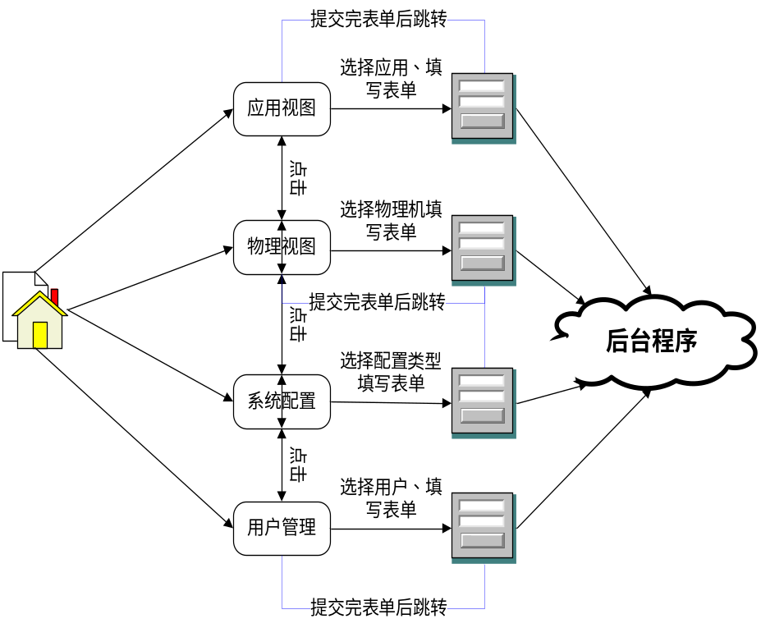
图2-2-6 界面设计流程图

主界面设计
初始页面左上方为系统名称。页面右上方是功能模块导航，包括系统配置、物理视图、应用视图、用户管理、个人信息、登出等。页面左侧是树形导航栏，包括应用视图和物理视图。以物理视图树形导航栏为例，整个系统即物理视图、物理节点、虚拟机依照从属关系以树形结构的形式显示。页面有下方的大部分区域为主页面，显示具体内容，系统管理员的初始主页面默认为主控节点的资源负载视图。具体设计如下图2-2-6-1所示。
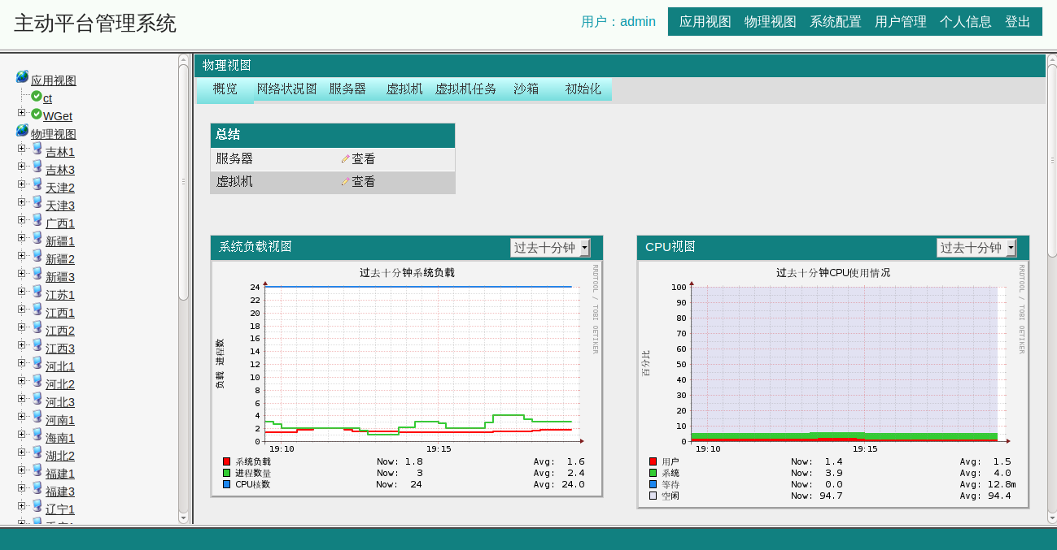
图2-2-6-1 主界面设计图

子界面应用视图设计
应用视图是系统下装应用、运行应用功能模块，包括应用列表、下装应用、运行应用等子功能。在下装应用中，用户可以选择应用，用户再从中选择虚拟机，批量下装应用。本子界面可以使用点击和填写表单的方法完成界面跳转。具体页面设计见图2-2-6-2所示。
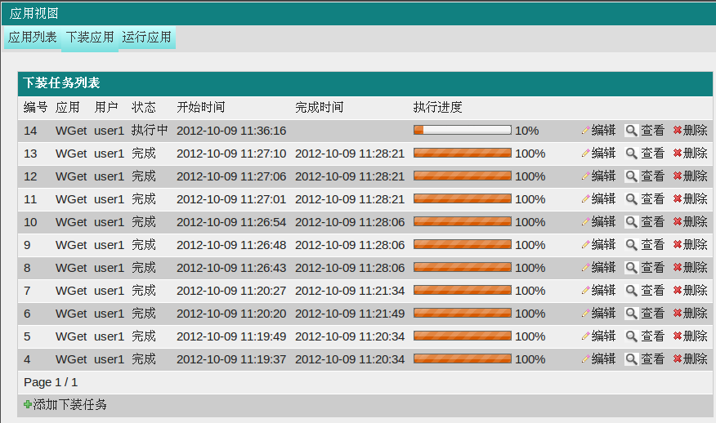
图2-2-6-2 应用视图界面设计图

子界面物理视图设计
物理视图是监测系统物理资源信息和控制虚拟机、沙箱的重要功能模块，其中包括系统概览、网络状况图、服务器、虚拟机、虚拟机任务、沙箱等多个子功能系统概览是系统主控节点的资源视图，其中包括系统负载、CPU使用情况、内存使用情况、网络流量、磁盘使用情况等多个维度的监测信息。集群操作员可以调整时间选项对系统进行多种时间跨度的监测。具体界面设计见下图2-2-6-3-1所示。
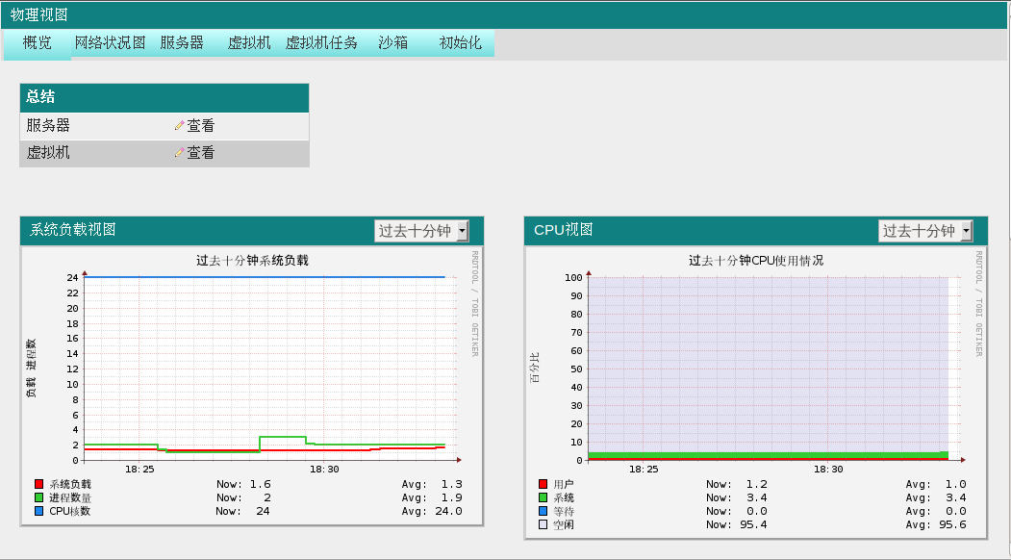
图2-2-6-3-1 物理视图界面设计
网络状况图是监测系统中各个节点网络状况的预警图。网络状况图对分布的节点网络状况进行实时监测。具体界面设计如图2-2-6-3-2所示。
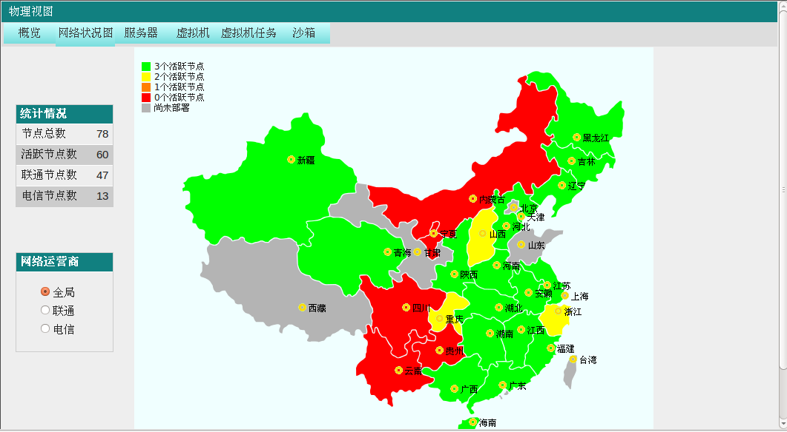
图2-2-6-3-2 网络状况界面设计
虚拟机任务是指新建虚拟机的任务。新建的方式包含用户定制某一物理机上安装虚拟机的数量，动态负载均衡系统指定物理机安装。新建虚拟机界面设计如图2-2-6-3-3所示。
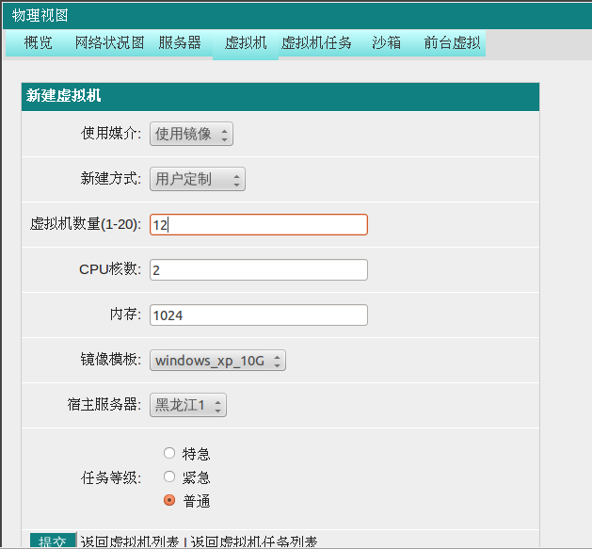
图2-2-6-3-3 新建虚拟机界面设计
任务列表用以显示本系统中所有运行应用任务，记录信息包括运行任务的编号、应用类型、用户、状态、开始时间、完成时间度等，具体如图2-2-6-3-4所示。
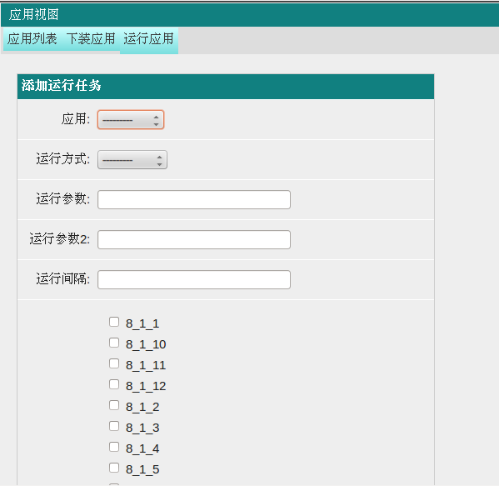
图2-2-6-3-4 新建虚拟机应用界面设计

子界面系统配置设计
系统配置是集群操作员对系统管理系统进行配置的功能模块，包括镜像管理、光盘管理、注册应用、操作系统管理、运行类型等五个子功能。这部分子系统利用点击，填写表单的方式。具体如下图2-2-6-4所示。
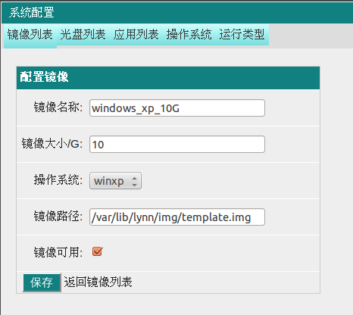
图2-2-6-4 系统配置界面设计图

子界面用户管理设计
内容系统管理系统提供登录认证和差异化权限管理机制，这些都通过用户管理功能加以实现。用户管理包括权限管理、用户组管理、用户管理三个子功能。该部分子界面利用界面点击和表单提交的方式控制。
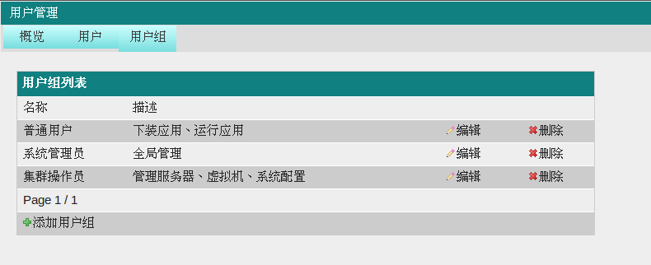
图2-2-6-5用户管理界面设计图

2.3 存在的困难与问题

数据结构一致性问题
因为项目开发原因，后台保存有一份数据结构，前台保存有一份数据库，在开发的过程中，相互之间的影响不大，在完成大规模开发之后的测试过程中，发现有几处数据结构的不一致。目前的解决办法是后台重启之后，对数据结构进行重构。建立有效的数据结构。实现前后台的统一。

Django数据库读写问题
如图2-2-6-3-2所显示的网络状态图功能，该功能需要动态更新数据库，多台物理机更新数据库，在持续利用Django的数据连接模式之后发现，数据库无法更新，需要定期重启更新程序。目前尚未得出是Django连接数据问题还是程序本身写的逻辑问题。

虚拟机模版部署问题
目前物理机主机较多，为了实现快速部署虚拟机，保证虚拟机安装过程流畅性，每个物理机之上都有模版，当模版出现问题，每个物理机都需要更新，一个模版大小就是10G，这样更新的代价太大。

Python占用内存过多问题
系统中有定期查询任务状态的运行程序界面在巨大的服务器压力之下，出现内存占用过多，不释放的问题，重启之后内存会全部释放。

2.4 如期完成预定任务的可能性分析
目前前台编码工作已经完成80%，后台编码工作完成80%，并按照预定计划稳步前进。预计5月初能完成所有编码工作，并进行系统的测试。原计划中的工作内容并没有发生变化。目前的主要工作是继续按照要求，修改前台界面的细节，并配合第三方开发单位，进行整合编码工作，这部分工作完成在五月份能够完成。

2.5 后期工作安排
2013年03月01日—05月01日 完成系统，保证系统的稳定性。
2013年05月01日—06月20日 解决系统存在的问题，并测试。
2013年06月20日—07月01日 完成论文，参加毕业设计。

附件：本科毕业设计(论文)中期检查意见表
基地导师意见（需写具体内容）
签 字：

年 月 日

校内导师意见（需写具体内容）
签 字：

年 月 日

中期检查小组意见
结论：◎ 通过  ◎ 警告  ◎ 不通过  具体意见： | 评委签字：  年 月 日

